关键词：爆爆珠/脆波波/寒天晶球/奶茶珍珠生产设备
Chatgpt给的关键词：
标题：crystal ball popping boba bubble tea jelly boba pearls tapioca jelly boba maker crispy taro balls making machine production line
搜索关键词：（选10个）
- Juice popping boba making machine：爆爆珠制作机
- popping boba production line：爆爆珠生产线
- bubble tea machine：珍珠奶茶机
- food machine：食品机械
- popping boba：爆爆珠（也常译为 “爆浆珠”“弹珠果冻”）
- food processing machine：食品加工机械
- bursting boba machinery：爆珠机械
- boba pearls machine：珍珠球机
- tapioca pearl machine： tapioca 珍珠机（tapioca 可保留原词，指 “木薯淀粉”，也可译为 “木薯珍珠机”）
- small popping boba machine：小型爆爆珠机
- candy making machine：糖果制作机
- boba making machine：珍珠制作机
- tapioca pearl making machine：木薯珍珠制作机
- popping boba maker：爆爆珠制作器
- Juice boba machine：珍珠机
- tapioca pearl forming machine：木薯珍珠成型机
- jelly machine：果冻机
- jelly ball machine：果冻球机
- product line：生产线
- candy machine：糖果机
- boba popping machine：珍珠爆珠机
- food machinery：食品机械（与 “food machine” 同义，更偏向工业领域术语）
- boba pearls making machine：珍珠球制作机
- bubble tea：珍珠奶茶（也常简称为 “boba tea”）
- beverage production line：饮料生产线
- semi-automatic：半自动
- jelly candy machine：果冻糖果机
- pearls machine：珍珠机
- burst bead：爆珠（多用于医药、化妆品领域，食品中常与 “bursting boba” 通用）
- boba maker：珍珠制作器
- food equipment：食品设备
- bubble tea equipment：珍珠奶茶设备

产品概述 （MDZ-800）
果汁爆爆珠是一种具有夹心结构的咀嚼果冻状食品，通常由外层弹性膜、中间夹心层和内部各种口味的填充液组成。其核心特征是外层为可食用胶膜（如海藻酸钠与乳酸钙形成的膜），内部包裹内芯液口味包括橙汁，草莓，黑糖，酸奶等。主要生产材料包括内芯液和成型液。
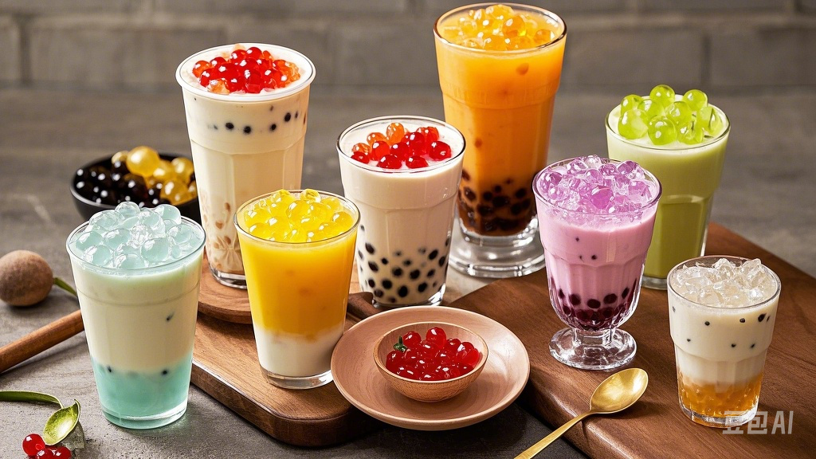
该套成型机为常州金马公司开发的用于生产果汁爆珠生产线中的主要成型设备，市场引用多年，产品成熟稳定，是生产爆爆珠的不二之选。
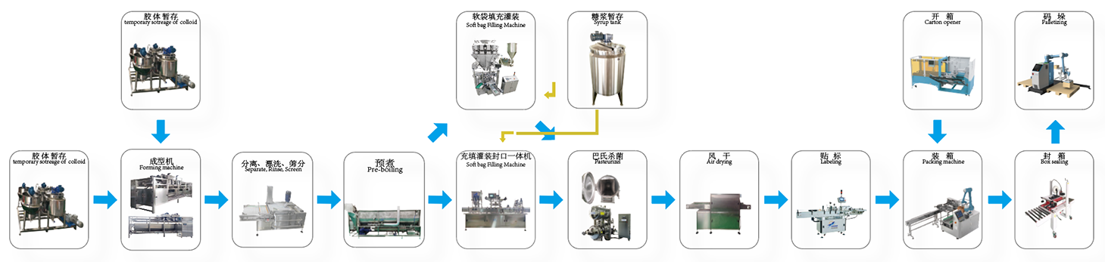

设备组成：
- 滴注机构：内芯液通过跟随运动的滴注机构进行滴注，内芯液滴入到成型液中进行初步反应
- 导流板：内芯液在板链槽内静置初步反应形成外层皮质，再经过导流槽流入到U型槽内进行充分反应
- U型沸腾槽：果汁爆珠从导流板过来的物料在U型槽内持续充分反应，该部分机主要由控速螺旋、沸腾系统，成型液循环系统组成
- 固液分离系统：网带式分离结构，U型槽反应完成后的成品果汁爆爆珠经过该设备进行固液分离。
- 筛分清洗系统：成品经过清洗筛分出尺寸合格的产品
成型后的产品
形状：球型、椭球形
重量：0.8g~1.2g/粒
尺寸：4-5mm或者8-10毫米（外形尺寸可调）
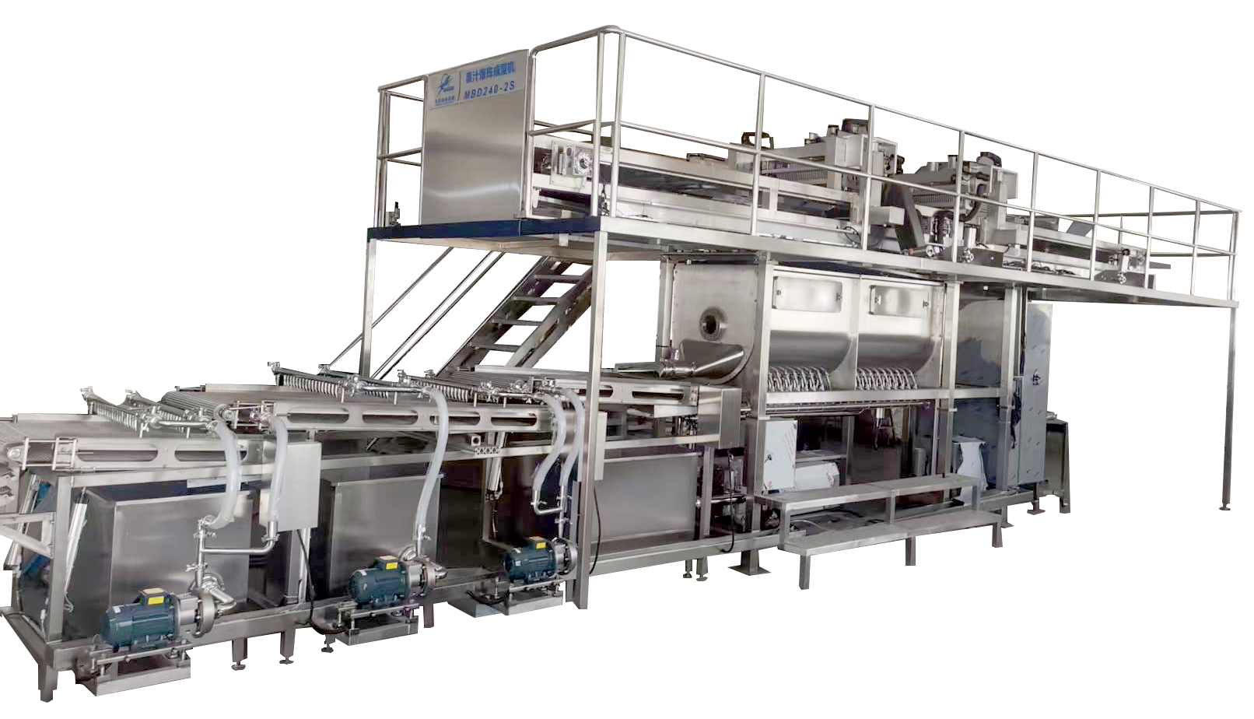

设备特征：
- 专利滴注机构：跟随运动式滴注机构使滴注更加平稳快速，专利滴注头使内芯液进入到成型液时无拖尾现象，产品表面光滑圆润。
- U连续反应槽：反应平稳连续，可根据调整成型头跟随速度，从而调整整条生产线的产量，其产量可达 1000KG/H
- 该设备设计巧妙简单，连续生产先进先出，成品品质一致性好成品率高达95%，生产的产品颗粒圆润饱满，质量可靠
- U型结构便于清洗，无卫生死角，切换产品方便
- 设备结构简单实用，设备全年几乎无故障。
- 操控简单智能方便: PLC 控制自动化程度高
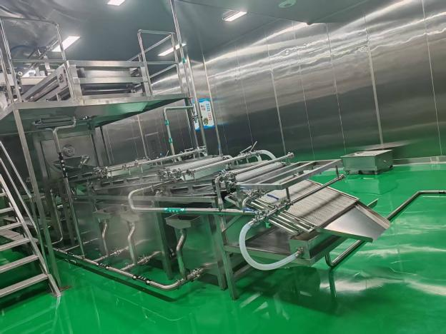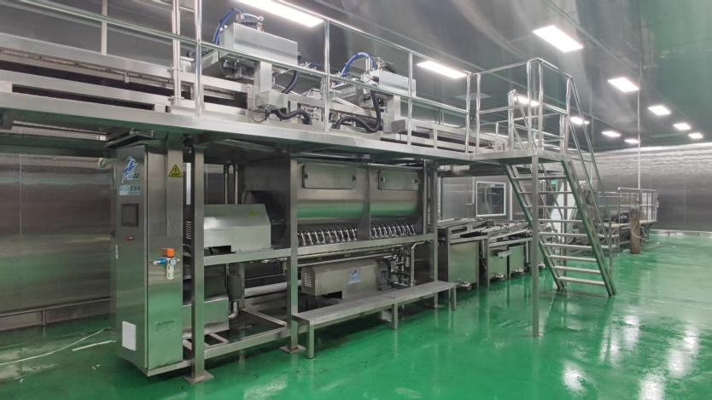

技术规格

成型槽有效容量 | 900L
预煮时间 | 5-15分钟连续可调
爆珠处理量 | 最大1500公斤/小时
蒸汽 | 0.6MPa，200公斤/小时
循环泵 | 功率：2.2KW，流量：20t/h，扬程：20M
主机尺寸 | 长5000*宽1500*高2700mm

设备细节：
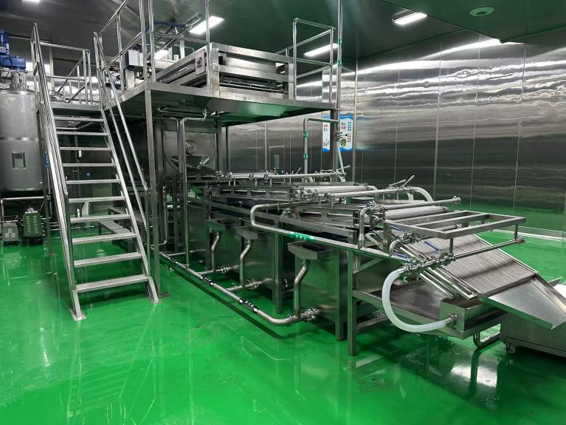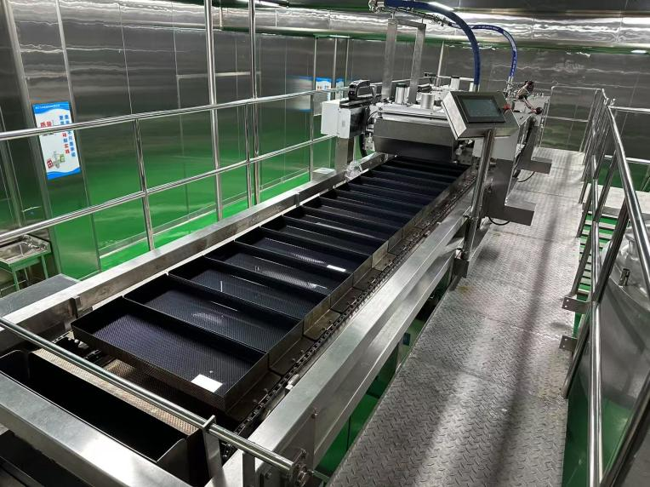

适用范围：
常见于饮品（如奶茶）、甜品（如蛋糕夹心）及领域的添加小料。可用于生产：
- Juice popping boba
- Crystall ball
- bubble tea
- bursting boba
- boba pearls
- tapioca pearl
- candy
- jelly ball
- beverage
- jelly candy
- pearls
- burst bead：

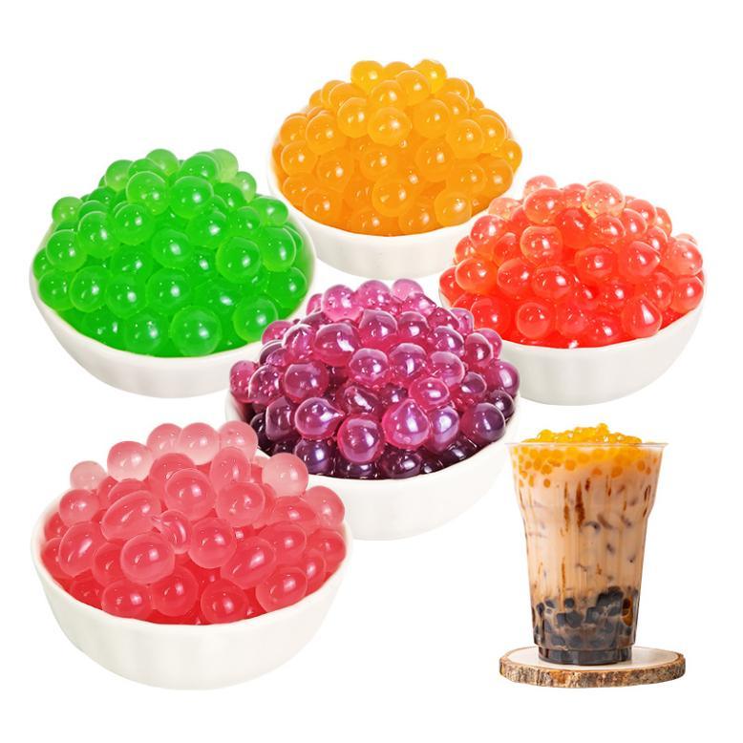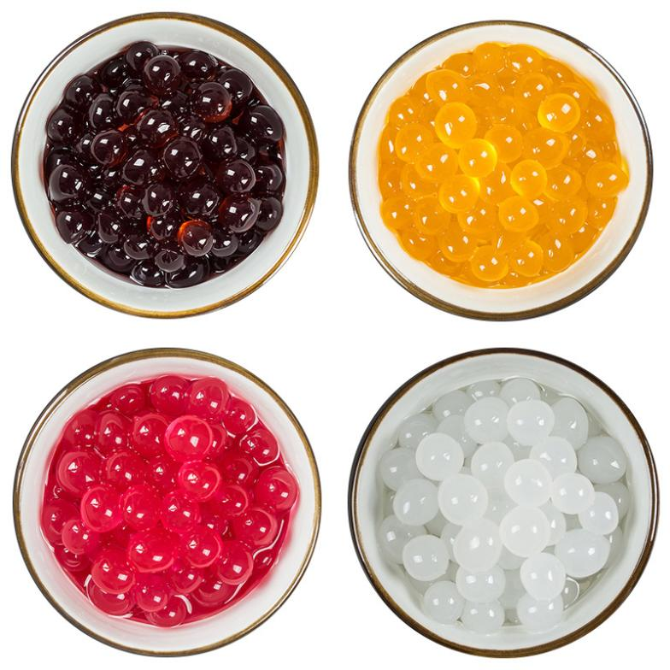
包装形式：

